Регулятор мощности для сети переменного тока.

Технические данные.

Напряжение сети | ~ 85 … 265 В
Мощность нагрузки (при максимальном напряжении) | 7000 Вт
Диапазон регулирования (при напряжении сети = ~ 220 В) | ~ 0 … ~ 220 В

Область применения.
- Регулировка температуры в саунах, электропечах и пр.
- Управление сварочным током по первичной обмотке сварочного трансформатора.
- Регулирование оборотов коллекторных двигателей.

Схема электрическая принципиальная.

C1, C2 – К53-19-16В-1мкФ5%
DA1 – КР 1182 ПМ1
R1 – СП-I-0.5-47кОм10%
R2 – С2-23-0.125-4.7кОм10%
R3 – С2-23-0.125-240 Ом10%
VD1, VD2 – КД 243 Д
VS1 – МТТ2-63-7
SA1 – любой малогабаритный переключатель

При замене переключателя SA1 на конденсатор ёмкостью 50 … 200 мкФ и резистора R1 на выключатель устройство будет работать в режиме плавного пуска (плавного увеличения мощности на нагрузке после размыкания выключателя). На предлагаемой печатной плате такая замена предусмотрена.

Семёнов Ю. В. | тел. (8632) 36-90-57
г. Ростов-на-Дону | E-mail: syv@rost.ru
Печатная плата.
Вид со стороны установки компонентов.
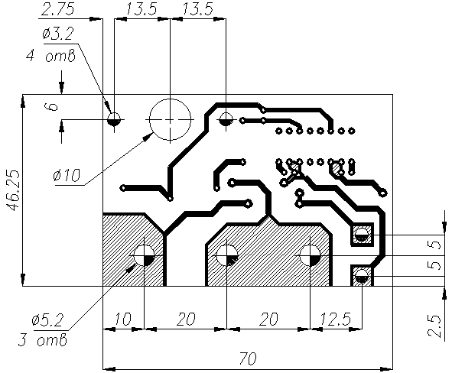
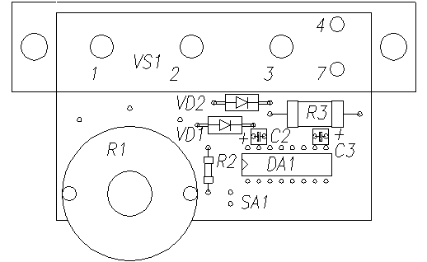 Вид со стороны печатного монтажа.
ООО Предприятие "Радиодетали" г.Воронеж 394018 пл.Ленина 6, тел/факс (0732) 36-98-94, 77-29-29, 76-84-52 2002г.

